Подобным образом все целочисленные литералы рассматриваются как значения типа int. Чтобы явным образом указать, что целочисленный литерал представляет значение типа uint, надо использовать суффикс U/u, для типа long - суффикс L/l, а для типа ulong - суффикс UL/ul:
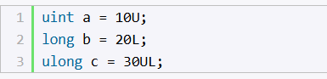
Использование системных типов
Выше при перечислении всех базовых типов данных для каждого упоминался системный тип. Потому что название встроенного типа по сути представляет собой сокращенное обозначение системного типа. Например, следующие переменные будут эквивалентны по типу:
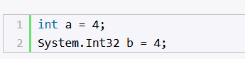
Неявная типизация
Ранее мы явным образом указывали тип переменных, например, int x;. И компилятор при запуске уже знал, что x хранит целочисленное значение.
Однако мы можем использовать и модель неявной типизации:
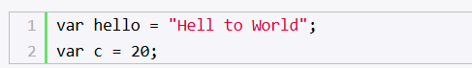
Для неявной типизации вместо названия типа данных используется ключевое слово var. Затем уже при компиляции компилятор сам выводит тип данных исходя из присвоенного значения. Так как по умолчанию все целочисленные значения рассматриваются как значения типа int, то поэтому в итоге переменная c будет иметь тип int. Аналогично переменной hello присваивается строка, поэтому эта переменная будет иметь тип string
Эти переменные подобны обычным, однако они имеют некоторые ограничения.
Во-первых, мы не можем сначала объявить неявно типизируемую переменную, а затем инициализировать:
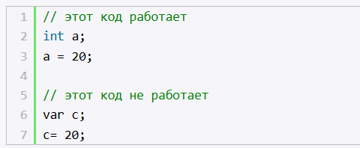
Во-вторых, мы не можем указать в качестве значения неявно типизируемой переменной null:
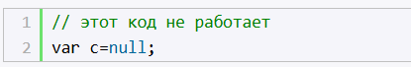
Так как значение null, то компилятор не сможет вывести тип данных.

